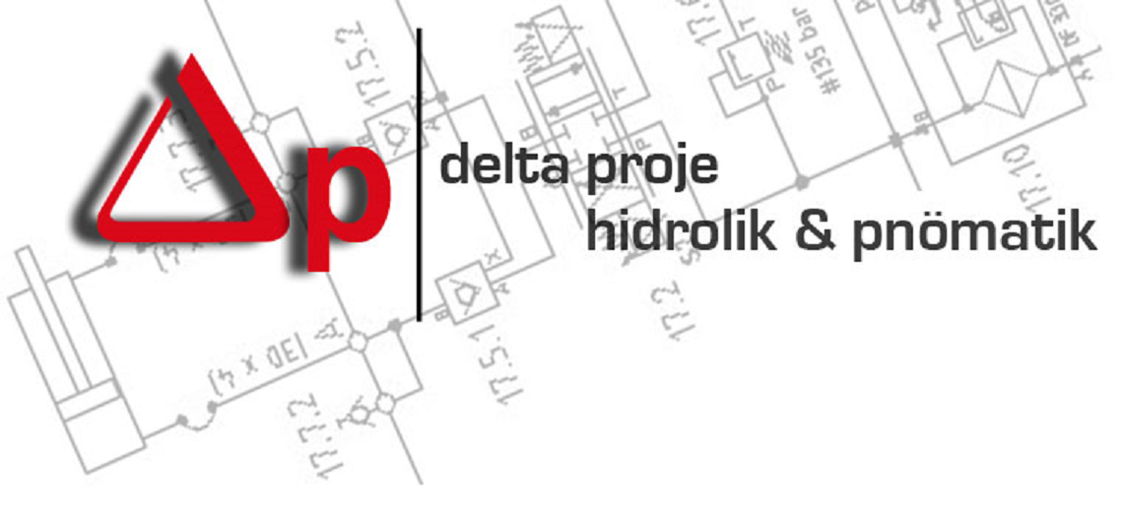 DELTA PROJE HİDROLİK & PNÖMATİK

FİRMA PROFİLİ;

Delta Proje Hidrolik & Pnömatik; otomotiv (inşaat ve iş makineleri, tarım makineleri, ticari araçlar), çimento ve maden, demir-çelik, enerji (rüzgâr, hidroelektrik), makine imalatı, denizcilik, kimya ve petrokimya, gıda ve ambalaj, lojistik ve depo otomasyonu ile savunma ve havacılık sektörlerinde faaliyet gösteren firmalara hidrolik ve pnömatik sistem çözümleri sunmaktadır.

Firma; hidrolik ve pnömatik sistem gereksinimlerinin analiz edilmesinden başlayarak, sistemlerin projelendirilmesi, üretimi, müşteri sahasında montajı ve devreye alınmasına kadar satıştan teslimata uzanan tüm süreçleri uçtan uca yönetmektedir.

Kocaeli – Dilovası’nda Yönetim ve Üretim Departmanları, Ankara’da Satış ve Lojistik Departmanları bulunmaktadır. İzmir için 2026 yılında yeni bir yapılanmaya geçilmesine yönelik çalışmalar sürmektedir.

Şirket bünyesinde mühendis ve teknisyenlerden oluşan toplam 20 çalışan görev yapmaktadır. Yönetim stratejileri doğrultusunda, yalın kadrolarla yüksek katma değerli projeler gerçekleştirmeye odaklanılmaktadır.

DANIŞMANLIK SÜRECİMİZ;

Firma ile 2023 yılında çalışmaya başlanmış olup danışmanlık süreci halen devam etmektedir. Danışmanlık ihtiyacının temelini; kurumsal bir yönetim yapısının oluşturulması ve işletmenin kişilere bağımlı olmadan sürdürülebilir şekilde yönetilebilmesi oluşturmaktadır. Görev, yetki ve sorumlulukların tanımlanmasındaki eksiklikler nedeniyle dış danışmanlık desteği alınmıştır.

Danışmanlık süreci aşağıdaki başlıklarda sürdürülmektedir:
• Kurumsal yapının oluşturulması, vizyon ve misyonun tanımlanması, ilke ve hedeflerin belirlenmesi,
• Temel stratejiler kitapçığının hazırlanması,
• Yıllık stratejik hedeflerin belirlenmesi,
• Süreç yönetimi kültürünün oluşturulması,
• Süreç haritası ve süreç el kitabının hazırlanması,
• Görev tanımları ile yetki ve sorumluluklar matrisinin oluşturulması,
• Organizasyon yapısının tasarlanması,
• Performans yönetimi ve KPI sistematiğinin kurulması ve işletilmesi,
• İç denetim yapısının kurgulanması,
• İnsan kaynakları ve finansal yönetim süreçlerinin sistematik hale getirilmesi,
• Bilgi sistemlerinin kurumsal yönetim amaçlı etkin kullanımının sağlanması.

Bu çalışmalar kapsamında yöneticilere ve çalışanlara yönelik koçluk ve eğitim faaliyetleri yürütülerek, sistemin tüm organizasyon tarafından benimsenmesi hedeflenmektedir.

METSAN & METDEAL
FİRMA PROFİLİ;

METSAN, iş makineleri gibi yoğun toz, kum, taş, toprak ve çamur ortamlarında çalışan makine ve ekipmanlarda kullanılan; bakım gerektirmeyen ve uzun ömürlü metal yanaklı keçeler üretmiştir. “Seal Group” olarak adlandırılan bu ürünler, hareketli rulmanların korunmasını sağlamakta ve sistem içerisindeki yatak yağlama ile soğutma yağlarının sızdırmazlığını temin etmektedir.

DANIŞMANLIK SÜRECİMİZ;

Firma ile 2000’li yılların başından itibaren uzun yıllar boyunca süreli olarak çalışılmıştır. Danışmanlık sürecinde öncelikle kurumsal yapı ve organizasyon tasarlanmış, iş süreçleri yapılandırılmıştır.
Bu çalışmaların devamında, işletmenin İran’a taşınması için gerekli altyapı oluşturulmuş ve firma yeni lokasyonuna başarıyla taşınmıştır. Süreç içerisinde METDEAL adıyla yeni bir şirket kurulmuş ve bu şirketin organizasyon yapısı oluşturulmuştur.

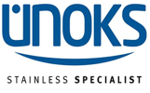 ÜNOKS ENDÜSTRİYEL PASLANMAZ ÜRÜNLER

FİRMA PROFİLİ;

ÜNOKS Endüstriyel Paslanmaz Ürünler; başta gemi inşa ve onarım sektörü olmak üzere, endüstriyel mutfak sektöründe faaliyet göstermiş ve satıştan teslimata kadar tüm süreçlerde hizmet sunmuştur.
Firma, İstanbul – Tuzla’da bulunan yönetim ve üretim yerleşkesinde faaliyetlerini sürdürmüş; bu yerleşkedeki inşaat sürecinin tamamlanmasının ardından Yalova’daki yeni fabrika lokasyonuna geçiş planlanmıştır.

DANIŞMANLIK SÜRECİMİZ;

Firma ile 2007 yılından itibaren yaklaşık on beş yıl boyunca kesintisiz olarak çalışılmıştır. Danışmanlık ihtiyacının temelinde, işletme yönetiminin bir önceki kuşaktan ikinci kuşak yönetime devredilmesi ve bu geçişi destekleyecek kurumsal yapının oluşturulması yer almıştır.
Danışmanlık süreci kapsamında;
• Kurumsal yapı, vizyon ve misyon ile ilke ve hedefler oluşturulmuş,
• Süreç yönetimi kültürü geliştirilmiş,
• Süreç haritası ve süreç el kitabı hazırlanmış,
• Organizasyon yapısı tasarlanmış,
• İç denetim yapısı kurgulanmış,
• ISO 9000 esaslı yönetim sistemi oluşturulmuştur.
Bu süreçte yönetici ve çalışanlara yönelik koçluk ve eğitim çalışmaları yürütülmüştür.

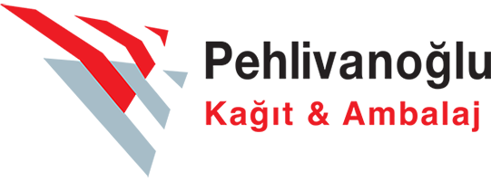 PEHLİVANOĞLU KAĞIT & AMBALAJ

FİRMA PROFİLİ;

Pehlivanoğlu Kağıt tesislerinde; 80–200 gr/m² aralığında Fluting ve Testliner olmak üzere iki ana ürün grubu kağıt üretilmiştir.
Tekirdağ – Çerkezköy’de bulunan fabrikada, %100 atık kağıt kullanılarak geri dönüşüm süreçleri yönetilmiştir.

DANIŞMANLIK SÜRECİMİZ;

Firma ile 2005 yılından itibaren farklı dönemlerde süreli olarak çalışılmıştır. Danışmanlık ihtiyacını; şirket yöneticilerinin kurumsal yapıya geçiş konusunda ortaya koydukları açık talep oluşturmuştur.
Danışmanlık süreci kapsamında;
• Kurumsal yapının oluşturulması, vizyon ve misyon ile ilke ve hedeflerin belirlenmesi,
• ISO 9000 esaslı yönetim sisteminin kurulması,
• Süreç yönetimi kültürünün geliştirilmesi,
• Kurumsal organizasyon yapısının oluşturulması çalışmaları gerçekleştirilmiştir.

ENGLISH

DELTA PROJE HİDROLİK & PNÖMATİK

COMPANY PROFILE

Delta Proje Hydraulics & Pneumatics provides hydraulic and pneumatic system solutions to companies operating in the automotive sector (construction machinery, agricultural machinery, commercial vehicles), cement and mining, iron and steel, energy (wind and hydroelectric), machinery manufacturing, maritime, chemical and petrochemical, food and packaging, logistics and warehouse automation, as well as defense and aerospace industries.
The company manages all processes end-to-end, from analyzing hydraulic and pneumatic system requirements to system design, manufacturing, on-site installation, commissioning, and delivery.
The company has Management and Production Departments in Dilovası–Kocaeli, and Sales and Logistics Departments in Ankara. Preparations for a new organizational structure in İzmir planned for 2026 are ongoing.
The organization employs a total of 20 engineers and technicians. In line with its management strategy, the company focuses on delivering high value-added projects with lean teams.

OUR CONSULTING PROCESS

Consulting services began in 2023 and are still ongoing. The primary objective of the consultancy is to establish a corporate management structure and ensure the company can be managed sustainably without dependency on individuals. External consultancy was required due to insufficient definition of roles, authorities, and responsibilities.
The consultancy process includes:
- Establishing the corporate structure; defining vision, mission, principles, and objectives
- Preparing the core strategies handbook
- Defining annual strategic goals
- Developing a process management culture
- Creating the process map and process handbook
- Defining job descriptions and authority–responsibility matrices
- Designing the organizational structure
- Establishing and operating performance and KPI management systems
- Designing the internal audit structure
- Structuring human resources and financial management processes
- Ensuring effective use of information systems for corporate governance
Coaching and training activities are conducted to ensure organization-wide adoption of the system.

METSAN & METDEAL

COMPANY PROFILE

METSAN manufactured maintenance-free, long-life metal-faced seals used in machinery and equipment operating under harsh conditions such as dust, sand, stone, soil, and mud, particularly in construction machinery. Known as the “Seal Group,” these products protect rolling bearings and ensure sealing of lubrication and cooling oils within the system.

OUR CONSULTING PROCESS

Consulting services were carried out periodically over many years starting in the early 2000s. Initially, the corporate structure and organization were designed, and business processes were established.
Subsequently, the necessary infrastructure for relocating the company to Iran was created, and the company was successfully transferred to its new location. During this process, a new company named METDEAL was established and its organizational structure was formed.

ÜNOKS ENDÜSTRİYEL PASLANMAZ ÜRÜNLER

COMPANY PROFILE

ÜNOKS Industrial Stainless Products operated primarily in the shipbuilding and ship repair industry as well as the industrial kitchen sector, providing services across all processes from sales to delivery.
The company operated from its management and production facilities in Tuzla–Istanbul. Following the completion of construction works, relocation to a new factory in Yalova was planned.

OUR CONSULTING PROCESS

Consulting services were provided from 2007 for approximately fifteen years. The main objective was to transfer company management from the first generation to the second generation and to establish the necessary corporate structure to support this transition.
Within the scope of the consultancy:
- Corporate structure, vision, mission, principles, and objectives were established
- A process management culture was developed
- Process maps and a process handbook were prepared
- The organizational structure was designed
- The internal audit structure was established
- An ISO 9000-based management system was implemented
Coaching and training programs were conducted for managers and employees throughout the process.

PEHLİVANOĞLU KAĞIT & AMBALAJ

COMPANY PROFILE

At Pehlivanoğlu Paper facilities, two main paper grades—Fluting and Testliner—within the range of 80–200 g/m² were produced.
The factory located in Çerkezköy–Tekirdağ managed recycling processes using 100% waste paper.

OUR CONSULTING PROCESS

Consulting services were provided periodically starting in 2005, based on a clear demand from company executives for transitioning to a corporate management structure.
The consultancy scope included:
- Establishing the corporate structure and defining vision, mission, principles, and objectives
- Implementing an ISO 9000-based management system
- Developing a process management culture
- Designing the corporate organizational structure

FRANÇAIS

DELTA PROJE HİDROLİK & PNÖMATİK

PROFIL DE L’ENTREPRISE

Delta Proje Hydraulique & Pneumatique fournit des solutions de systèmes hydrauliques et pneumatiques aux entreprises opérant dans les secteurs de l’automobile (machines de construction, machines agricoles, véhicules commerciaux), du ciment et des mines, de la sidérurgie, de l’énergie (éolien, hydroélectricité), de la construction mécanique, du maritime, de la chimie et de la pétrochimie, de l’agroalimentaire et de l’emballage, de la logistique et de l’automatisation des entrepôts, ainsi que de la défense et de l’aéronautique.
L’entreprise gère l’ensemble des processus de bout en bout, depuis l’analyse des besoins jusqu’à la conception, la fabrication, le montage sur site client, la mise en service et la livraison.
L’entreprise dispose de départements de Direction et de Production à Dilovası–Kocaeli, ainsi que de départements Ventes et Logistique à Ankara. Des travaux de structuration pour une implantation à İzmir en 2026 sont en cours.
La société emploie 20 ingénieurs et techniciens. Conformément à sa stratégie de management, elle se concentre sur la réalisation de projets à forte valeur ajoutée avec des équipes allégées.

NOTRE DÉMARCHE DE CONSEIL

La mission de conseil a débuté en 2023 et se poursuit actuellement. L’objectif principal est la mise en place d’une structure de gestion institutionnelle et la garantie d’une gestion durable indépendante des personnes. Un accompagnement externe a été jugé nécessaire en raison d’un manque de clarté dans la définition des rôles, des responsabilités et des autorités.
La mission de conseil comprend :
- La mise en place de la structure institutionnelle ; la définition de la vision, de la mission, des principes et des objectifs
- La préparation du manuel des stratégies fondamentales
- La définition des objectifs stratégiques annuels
- Le développement d’une culture de gestion par les processus
- L’élaboration de la cartographie des processus et du manuel des processus
- La définition des fiches de poste et de la matrice responsabilités–autorités
- La conception de la structure organisationnelle
- La mise en place et le pilotage du système de performance et des KPI
- La conception du dispositif d’audit interne
- La structuration des processus de gestion des ressources humaines et financières
- L’utilisation des systèmes d’information à des fins de gouvernance d’entreprise
Des actions de coaching et de formation sont menées afin d’assurer l’adhésion de l’ensemble des collaborateurs.

METSAN & METDEAL

PROFIL DE L’ENTREPRISE

METSAN a fabriqué des joints métalliques sans entretien et à longue durée de vie, utilisés dans des machines et équipements fonctionnant dans des conditions sévères telles que la poussière, le sable, la pierre, la terre et la boue, notamment dans le secteur des engins de travaux publics. Ces produits, connus sous le nom de « Seal Group », protègent les roulements et assurent l’étanchéité des huiles de lubrification et de refroidissement.

NOTRE DÉMARCHE DE CONSEIL

La mission de conseil a été menée de manière périodique pendant de nombreuses années à partir du début des années 2000. Dans un premier temps, la structure institutionnelle et l’organisation ont été conçues, et les processus métiers ont été définis.
Par la suite, l’infrastructure nécessaire au transfert de l’entreprise en Iran a été mise en place et la relocalisation a été réalisée avec succès. Dans ce cadre, une nouvelle société dénommée METDEAL a été créée et son organisation a été structurée.

ÜNOKS ENDÜSTRİYEL PASLANMAZ ÜRÜNLER

PROFIL DE L’ENTREPRISE

ÜNOKS Produits Industriels en Acier Inoxydable a opéré principalement dans les secteurs de la construction et de la réparation navales ainsi que des cuisines industrielles, en assurant l’ensemble des processus depuis la vente jusqu’à la livraison.
L’entreprise a exercé ses activités sur son site de direction et de production à Tuzla–Istanbul. Après l’achèvement des travaux de construction, le transfert vers une nouvelle usine à Yalova a été planifié.

NOTRE DÉMARCHE DE CONSEIL

La mission de conseil a été menée à partir de 2007 pendant environ quinze ans. L’objectif principal était d’assurer le transfert de la gestion de l’entreprise de la première à la deuxième génération et de mettre en place la structure institutionnelle nécessaire à cette transition.
Dans le cadre de la mission :
- La structure institutionnelle ainsi que la vision, la mission, les principes et les objectifs ont été définis
- Une culture de gestion par les processus a été développée
- La cartographie des processus et le manuel des processus ont été élaborés
- La structure organisationnelle a été conçue
- Le dispositif d’audit interne a été mis en place
- Un système de management basé sur la norme ISO 9000 a été instauré
Des actions de coaching et de formation ont accompagné l’ensemble du processus.

PEHLİVANOĞLU KAĞIT & AMBALAJ

PROFIL DE L’ENTREPRISE

Les installations de Pehlivanoğlu Papier ont produit deux principaux types de papier, le Fluting et le Testliner, dans une gamme de 80 à 200 g/m².
L’usine située à Çerkezköy–Tekirdağ a géré des processus de recyclage utilisant exclusivement du papier recyclé.

NOTRE DÉMARCHE DE CONSEIL

La mission de conseil a été menée de manière périodique à partir de 2005, à la demande explicite des dirigeants souhaitant une transition vers une structure de gestion institutionnelle.
Le périmètre de la mission comprenait :
- La mise en place de la structure institutionnelle et la définition de la vision, de la mission, des principes et des objectifs
- La mise en œuvre d’un système de management basé sur la norme ISO 9000
- Le développement d’une culture de gestion par les processus
- La conception de la structure organisationnelle

